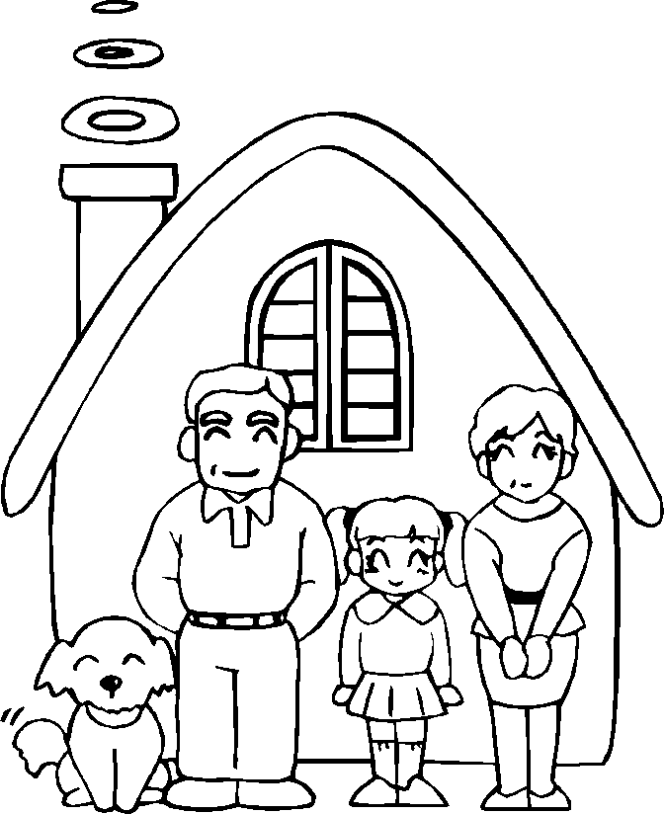
« Детско-родительские отношения
в современных семьях ».

Современная семья включена в различные механизмы общественного взаимодействия, а потому социально-экономические катаклизмы, происходящие в нашей стране, не могут не способствовать усугублению детско-родительских отношений.
Необходимость поиска заработка, перегрузки на работе, сокращение в связи с этим свободного времени у родителей приводят к ухудшению их физического и психического состояния, повышенной раздражительности, утомляемости, стрессам. Свои стрессовые состояния, негативные эмоции родители часто выплескивают на тех, «кто под руку попадется», чаще всего – на детей, которые обычно не могут понять, почему взрослые сердятся.
Согласно исследованиям, родительская жестокость имеет место приблизительно в 45% семей. А если учитывать все подзатыльники, угрозы, запугивания, шлепки и т.п., то почти каждый ребенок хоть однажды сталкивался с проявлением жестокости, давления со стороны своих родителей.
Для правильного воспитания родителям полезно знать, какие формы наказаний существуют.
К самым неправильным, неблагоприятным формам наказания следует отнести физическое воздействие.
85% родителей справедливо считают, что ударить ребенка означает нарушить его права. Вместе с тем, 74% допускают шлепок по попе и 31% - использование ремня как вид наказания.
Обычно эта форма воздействия применяется тогда, когда сами родители слабо контролируют собственное поведение. Нет более нелогичной картины, чем мать, шлепающая своего ребенка со словами «Драться нехорошо!» Вряд ли малыш поймет, что агрессия не лучший способ установления связей с миром, если этим способом пользуются его родители, пытаясь добиться послушания.
Речевая агрессия (ругань, оскорбления), подобно физическим наказаниям, малоэффективна, и ведет лишь к тому, что ребенок будет использовать эту модель поведения со сверстниками.
Весьма распространенной формой наказания являются так называемые сепарационные наказания, лишающие ребенка части
родительской любви (игнорирование ребенка, отказ от общения с ним). Суть наказания сводится к изменению привычного для ребенка стиля отношений с родителями: его лишают тепла и внимания, хотя при этом продолжают о нем заботиться. Это чрезвычайно сильно действующая форма, и применять ее нужно крайне осторожно и только очень короткое время.
Довольно распространенным наказанием в семье является наказание «естественными последствиями», состоящее в лишении ребенка за провинность чего-либо приятного (сладостей, новых игрушек, прогулок и т.п.). Такой метод может привести к успеху, если только ребенок считает ограничение справедливым, если решение принято с его согласия или является результатом предварительного уговора. Целесообразнее использовать не отмену, а отсрочку радостного для ребенка события. Применяя наказание «естественными последствиями», нельзя лишать ребенка того, что необходимо для его полноценного развития: еды, свежего воздуха, общения со сверстниками.

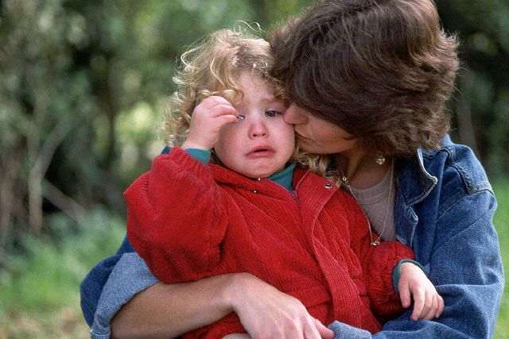
Известный российский психолог Владимир Леви написал «Семь правил для всех»:
Наказывая, подумай: «Зачем?!»

- Наказание не должно вредить здоровью – ни физическому, ни психическому. Более того, по идее, наказание должно быть полезным, не так ли? Никто не спорит. Однако наказывающий забывает подумать…
- Если есть сомнение, наказывать или не наказывать, - НЕ наказывайте. Даже если уже поняли, что обычно слишком мягки, доверчивы и нерешительны. Никакой «профилактики», никаких наказаний «на всякий случай»!
- За один раз – одно! Даже если поступков совершено сразу необозримое множество, наказание может быть суровым, но только одно, за все сразу, а не по одному – за каждый. Салат из наказаний – блюдо не для детской души!
Наказание – не за счет любви, что бы ни случилось, не лишайте ребенка заслуженной похвалы и награды.
- Срок давности. Лучше не наказывать, чем наказывать запоздало.
Иные, чересчур последовательные родители ругают и наказывают детей за проступки, обнаруженные спустя месяц, а то и год (что-то испортил, стащил, напакостил), забывая, что даже в суровых взрослых законах принимается во внимание срок давности правонарушения. Риск внушить ребенку мысль о возможной безнаказанности не так страшен, как риск душевного развития.
- Наказан – прощен. Инцидент исчерпан. Страница перевернута, как ни в чем не бывало. О старых грехах ни слова. Не мешайте начинать жить сначала!
- Без унижения. Что бы ни было, какая бы ни была вина, наказание не должно восприниматься ребенком как торжество вашей силы над его слабостью, как унижение. Если ребенок считает, что вы несправедливы, наказание подействует в обратную сторону!
- Ребенок не должен бояться наказания. Не наказания он должен страшиться, не гнева вашего, а вашего огорчения…
При дефиците любви становится наказанием сама жизнь, и тогда наказания ищут как последний шанс на любовь.

Конвенция ООН о правах ребенка дает определение понятия «жестокое обращение» и определяет меры защиты и признание права каждого ребенка.
Уголовный кодекс РФ предусматривает ответственность за совершение насилия в отношении несовершенных граждан.
Семейный кодекс РФ гарантирует права ребенка и применяет меру: «лишение родительских прав» при непосредственной угрозе жизни и здоровью ребенка.
Закон РФ «Об образовании» утверждает право ребенка на уважение его человеческого достоинства.
Закон РФ «О защите прав детей» гласит:
- «жестокое обращение с детьми физическое и психологическое насилие над ними запрещены».
Агрессивное поведение взрослых, отрицательные ценности и черты характера становятся для ребенка предметом подражания. Если обратить внимание на слова и действия ребенка, легко понять особенности взаимоотношений взрослых в семье. Замечено, что в наибольшей степени его агрессивность проявляется в игре с куклами, по отношению к младшим и физически слабым детям, к животным и т.д.
Нелюбовь, неприязнь к ребенку родителей вызывает у него ощущение беззащитности, собственной ненужности и, соответственно, агрессивные проявления.
Интересно отметить расхождения в ответах детей и их родителей о наиболее типичных способах воспитательного воздействия. Оно наглядно показывает, что родители отдают себе отчет, какие методы были бы наиболее действенными и разумными, но на практике применяют способы более простые и привычные – физические наказания и ругань.
Наблюдения свидетельствуют о значительном количестве семей, где отношения строятся на основе сохранения видимой благожелательности, но ребенок беспомощен, жизнь его наполнена чувством тревоги. Такое состояние наносит ущерб сначала психическому, а затем и физическому здоровью ребенка.
Конечно, не всякая семья имеет положительный опыт воспитания и зачастую именно неумение родителей создать для ребенка такую обстановку, которая способствовала бы его личностному развитию и психологическому комфорту, является причиной возникновения конфликтов, агрессии, жестокости.
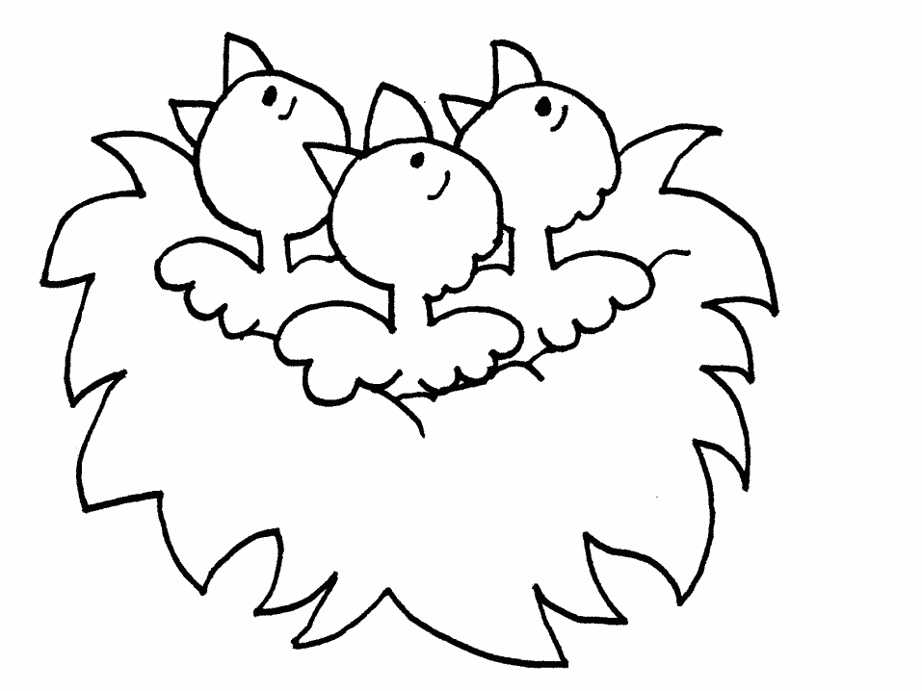
Добрые слова, обращенные к своим родителям, желание детей получать ответное внимание и ласку, должны стать нормой в детско-родительских отношениях!

